Vystružování
Pracovní postup pro vystružované díry – odborný výcvik.
Volba výstružníku – je dána způsobem práce s výstružníkem, hloubkou díry a materiálem obrobku.
Obrobek, ve kterém provádíme úpravu vystružované díry, upínáme stejným způsobem jako při vrtání. Před vystružováním se díra musí vyvrtat, v některých případech i vyhrubovat. Ve vystružované díře nám zůstává dostatek materiálu pro úpravu díry vyhrubováním a závěrečným vystružením obráběné díry.
Vystružování provádíme ručním nebo strojním způsobem.
Pracovní postup pro ruční vystružování díry.
- Vyvrtání díry na stanovený rozměr s přídavkem na obrábění – zde platí pravidlo – průměr předvrtané díry musí být o cca 1 % menší, než průměr díry vystružený na daný rozměr. V praxi toto znamená o 0,2 mm menší.
- Zavedení výstružníku za stálého pootáčení ve směru hodinových ručiček (nikdy ne nazpět – hrozí vylomení břitů). Dodržovat kolmost a pracovat s citem. Kolmost kontrolujeme úhelníkem.
- Kontrola rozměru díry (posuvné měřítko, kalibr).

Pracovní postup pro strojní vystružování díry.
- Upnutí obrobku na pracovní stůl vrtacího stroje nebo vřetene.
- Volba správné řezné rychlosti a posuvu.
- Vyvrtání, díry na stanovený rozměr s přídavkem na obrábění.
- Kontrola přesnosti.

Při vystružování oceli, hliníku a slitin hliníku mažeme výstružník řezným olejem nebo vrtací emulzí. Pokud vystružujeme litinu, plasty, měď, mosaz a bronz – vystružujeme na sucho. Pro strojní vystružování používáme minimální řeznou rychlost.

Bezpečnost práce pro vrtání, vystružování a vyhrubování.
- Kontrola stroje
- Používání schválených ochranných pracovních pomůcek
- Pracujeme bez rukavic, upnutý oděv a ochranné brýle nebo štít
- Bezpečné upnutí obrobku
- Kvalitní a bezchybné upnutí nástroje
- Potřebné nářadí a pomůcky odkládáme na vyhrazená místa
- Odstraňování třísek provádíme pouze odpovídajícím nástrojem, nikoli holou rukou
- Konečný úklid stroje a pracoviště

Řezné podmínky pro vystružování děr pro materiál - ocel
Průměr díry D (mm) | Posuv *s *(mm) | Otáčky *n *(min⁻¹) | Řezná rychlost v (m.min⁻¹
4 | 0,22 | 420 | 5,3
15 | 0,5 | 120 | 5,8
20 | 0,65 | 90 | 5,8
30 | 0,85 | 60 | 5,7
40 | 1 | 42 | 5,4
50 | 1,2 | 32 | 5

Přídavky pro vystružování děr.

Průměr vystružené díry mm | Přídavek na vystružení v předvrtané díře mm
méně než  Ø 5 | 0,1 – 0,2
Ø 5 - 20 | 0,2 – 0,3
Ø 21 - 50 | 0,3 – 0,5
více než Ø 50 | 0,5 – 1
 | Pro lehké kovy volíme přídavek o 50 % větší .

Pomůcky pro obrábění přesné díry:
- Polotvar, materiál nebo výrobek, který se bude obrábět.
- Rýsovací pomůcky (ocelové pravítko, posuvné měřítko, úhelnice, rýsovací jehla, důlčík, kladívko).
- Zámečnická svěrka, svěrák, úpinky nebo přípravky pro upnutí obráběného materiálu.
- Kontrolní nebo porovnávací měřidla pro kontrolu přesnosti obrobené díry.

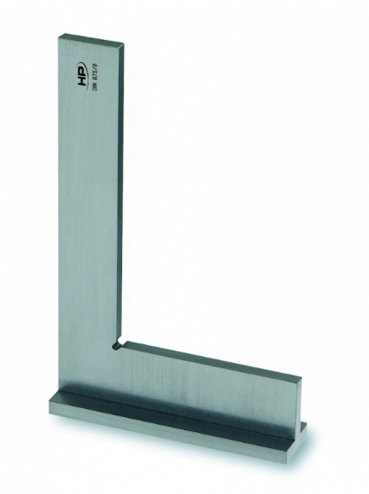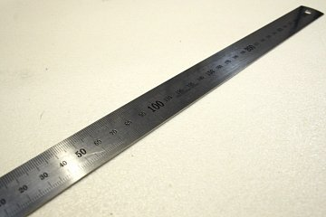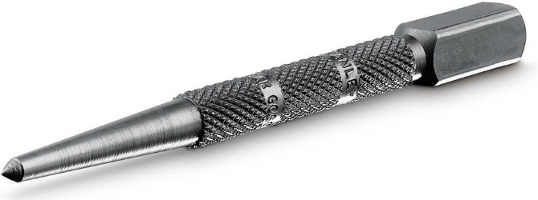

Obráběcí nástroje – vrták, výhrubník, výstružník, vratidlo
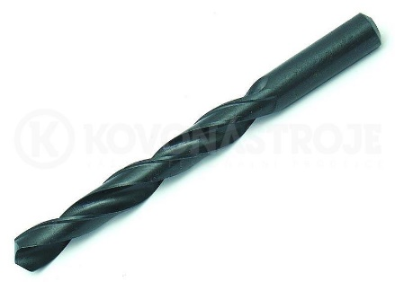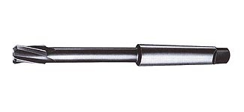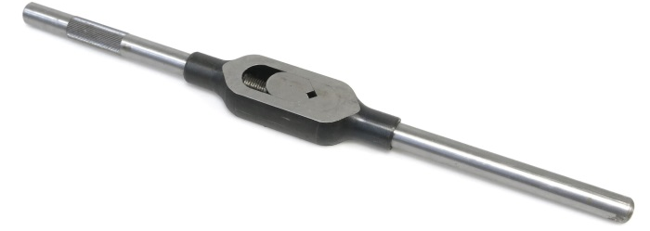

Pomůcky pro upnutí obrobku:

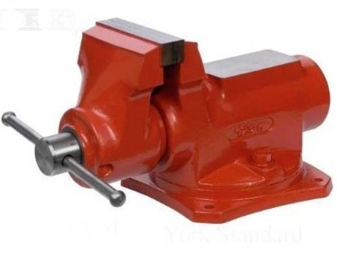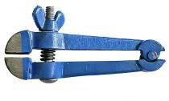

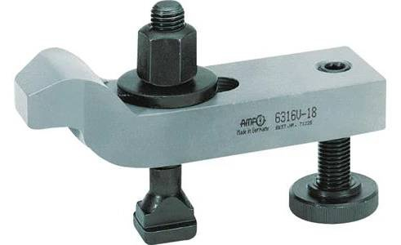

Postup pro vystružování průchozí přesné díry Ø 50 H7

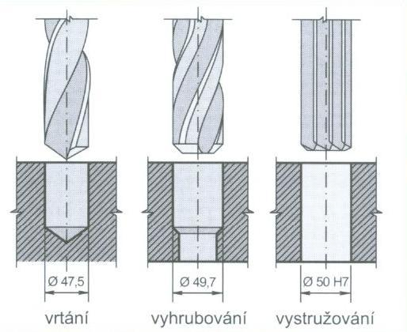

Kontrolní otázky a úkoly:

- Jaký je rozdíl mezi strojním a ručním výstružníkem?
- Jakých chyb se můžeme dopustit při obrábění přesné díry Ø 50 H7 ?
- Popište technologický postup výroby přesné díry Ø 50H7.
- Jaké jsou základní pohyby při vrtání a vystružování?
- Popište různé způsoby upínání obráběných materiálů při vrtání a vystružování.
- Uveďte přídavky pro vystružování různých průměrů děr.

